***Installationsvideos und Aufbauanleitungen***

*zu unseren Produkten finden Sie unter*

[*www.jet-line-e-trade.de*](http://www.jet-line-e-trade.de)

*Nutzername: jet-line • Passwort: user2011*

***Weitere Produkte für Ihren Garten***

*finden Sie unter*

[*www.gartenmoebelkauf.de*](http://www.gartenmoebelkauf.de)

|  |  |
| --- | --- |
|  | **KBW Trading GmbH** Gewerbering 2 88518 Herbertingen Deutschland  Tel: 07586-921160  Fax: 07586-9211616  E-Mail: info@jet-line.de  www.gartenmoebelkauf.de |



**GELENKARM-MARKISE**

**„SUNCONNECT“**

2,5 x 2 m

- INSTALLATIONSANLEITUNG -

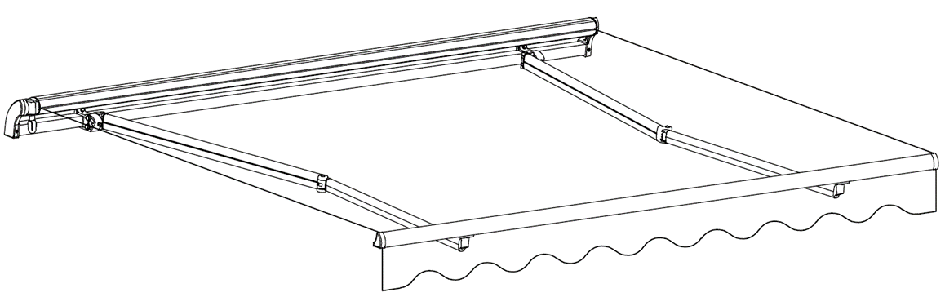

***Installationsvideos und Aufbauanleitungen***

*zu unseren Produkten finden Sie unter*

[*www.jet-line-e-trade.de*](http://www.jet-line-e-trade.de)

*Nutzername: jet-line • Passwort: user2011*

***Weitere Produkte für Ihren Garten***

*finden Sie unter*

[*www.gartenmoebelkauf.de*](http://www.gartenmoebelkauf.de)

Produkt-Code: 2831 + 2832

Produkt-Maße: 2500x2000 mm

BAUTEILE & ERFORDERLICHES WERKZEUG

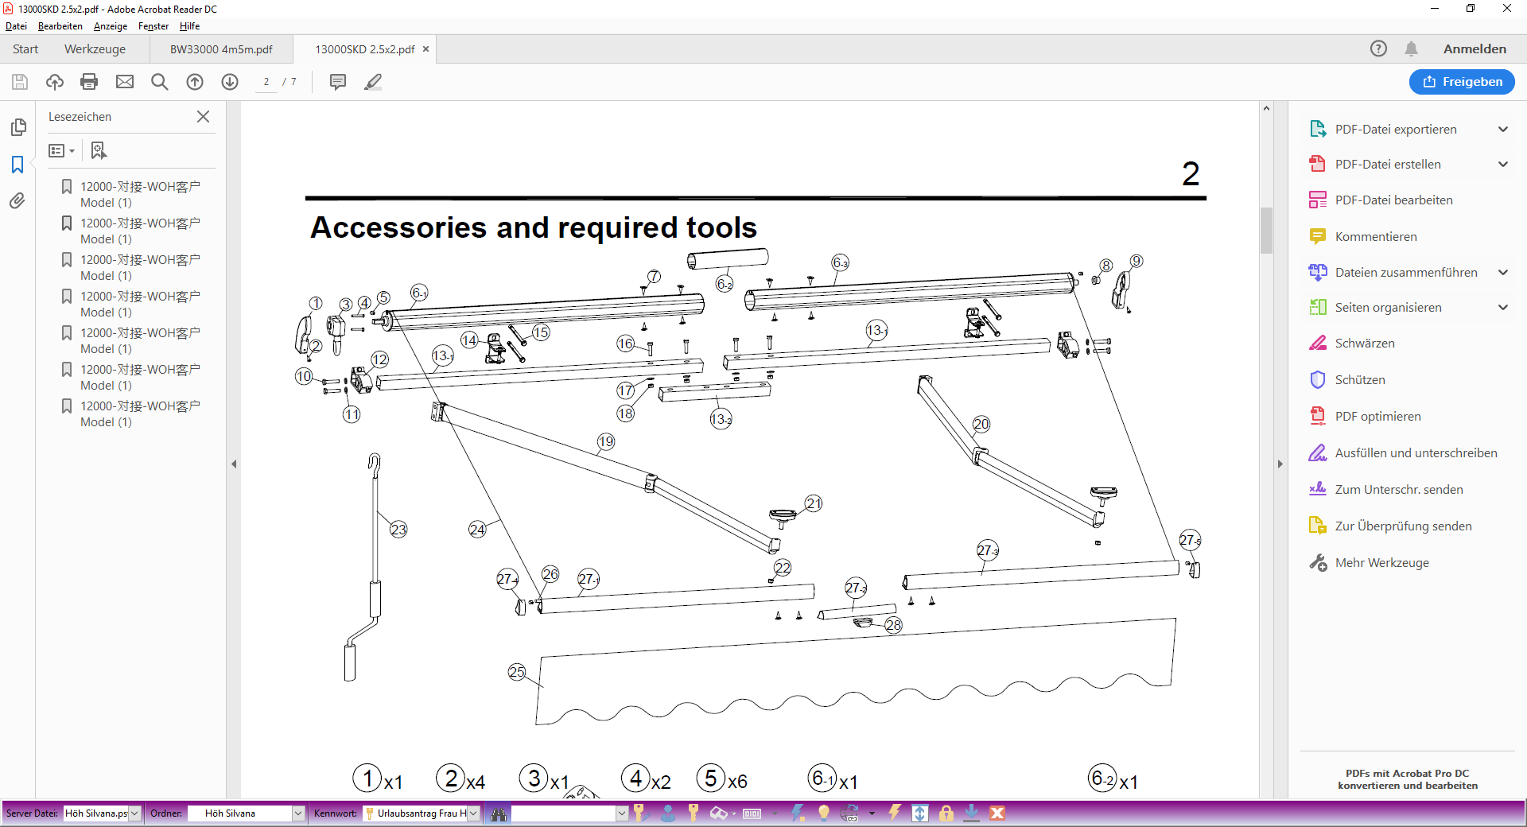

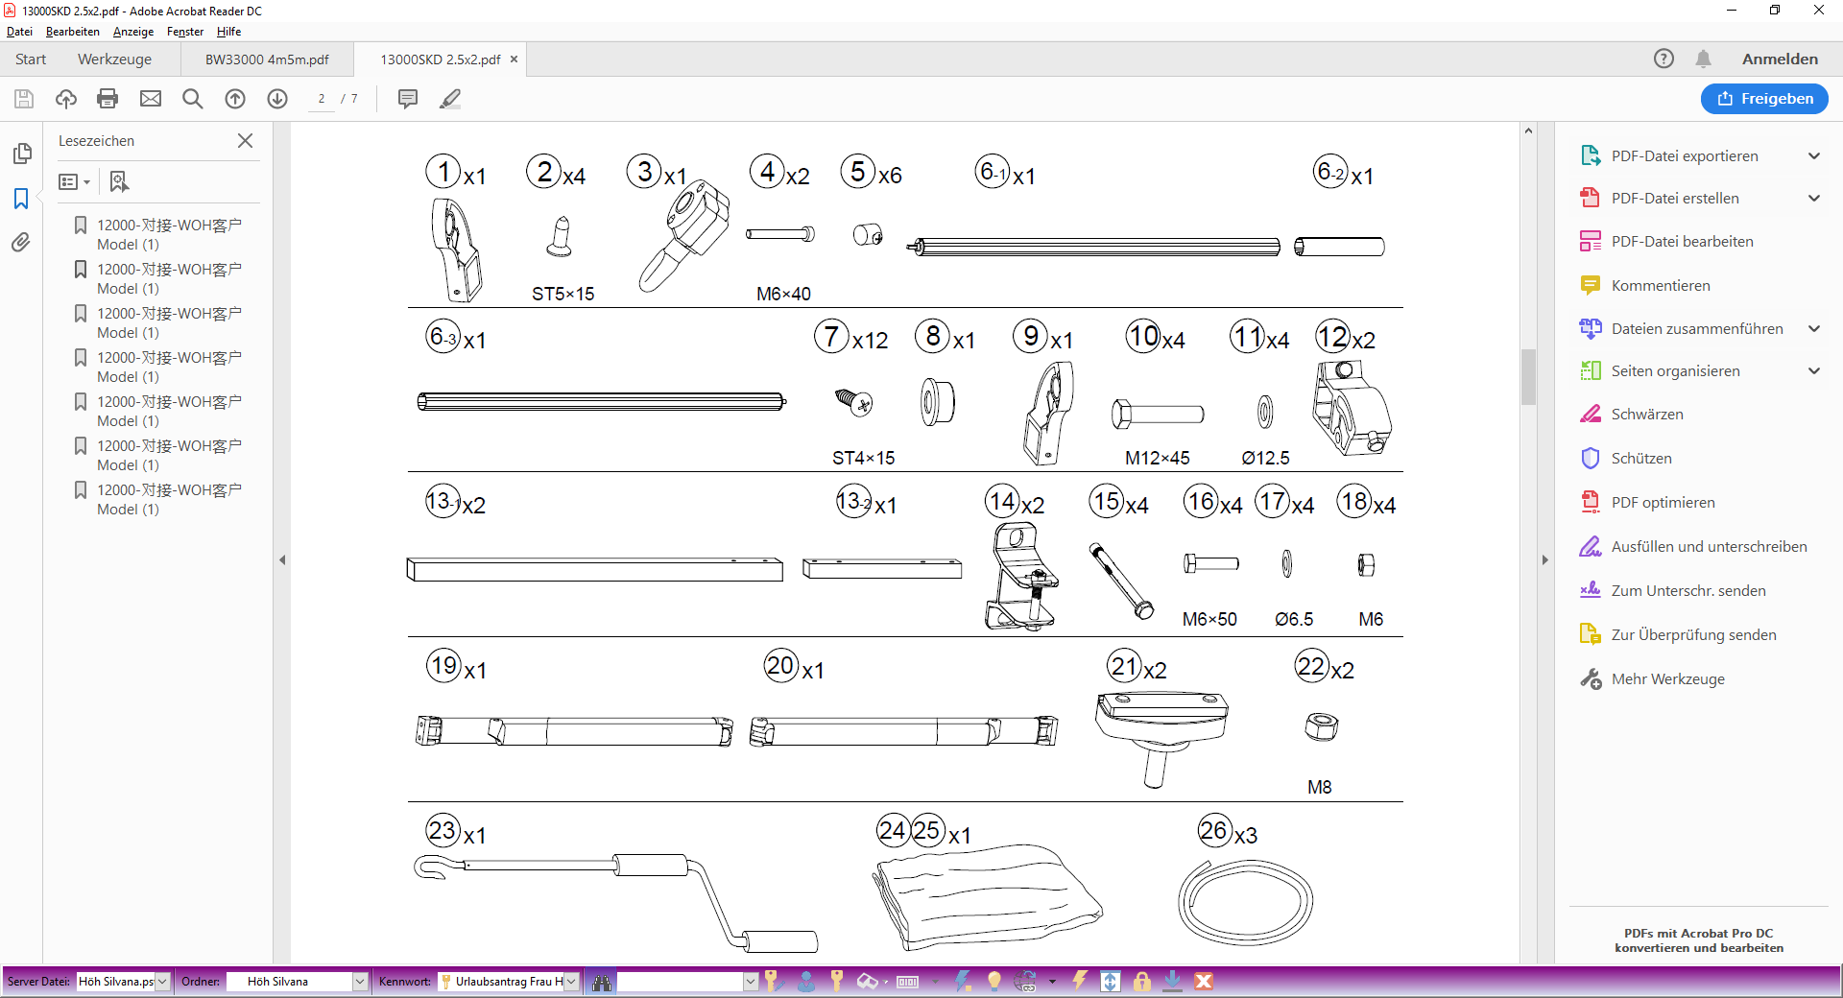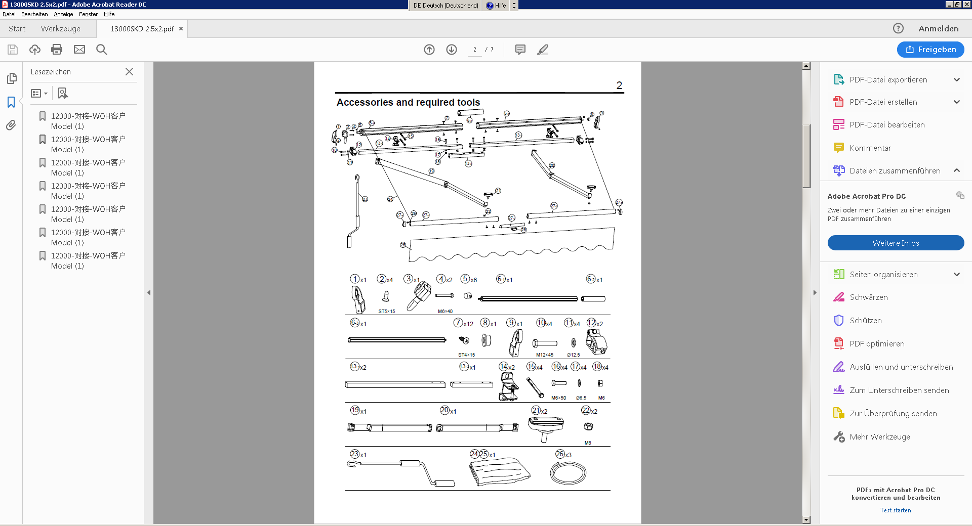

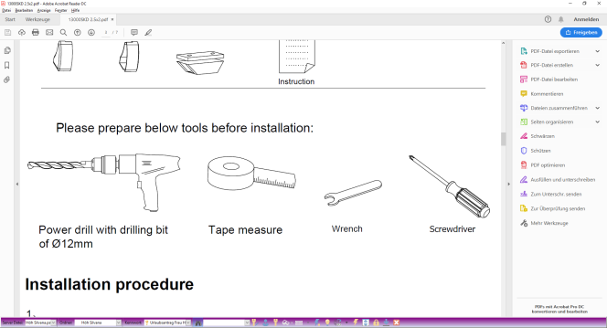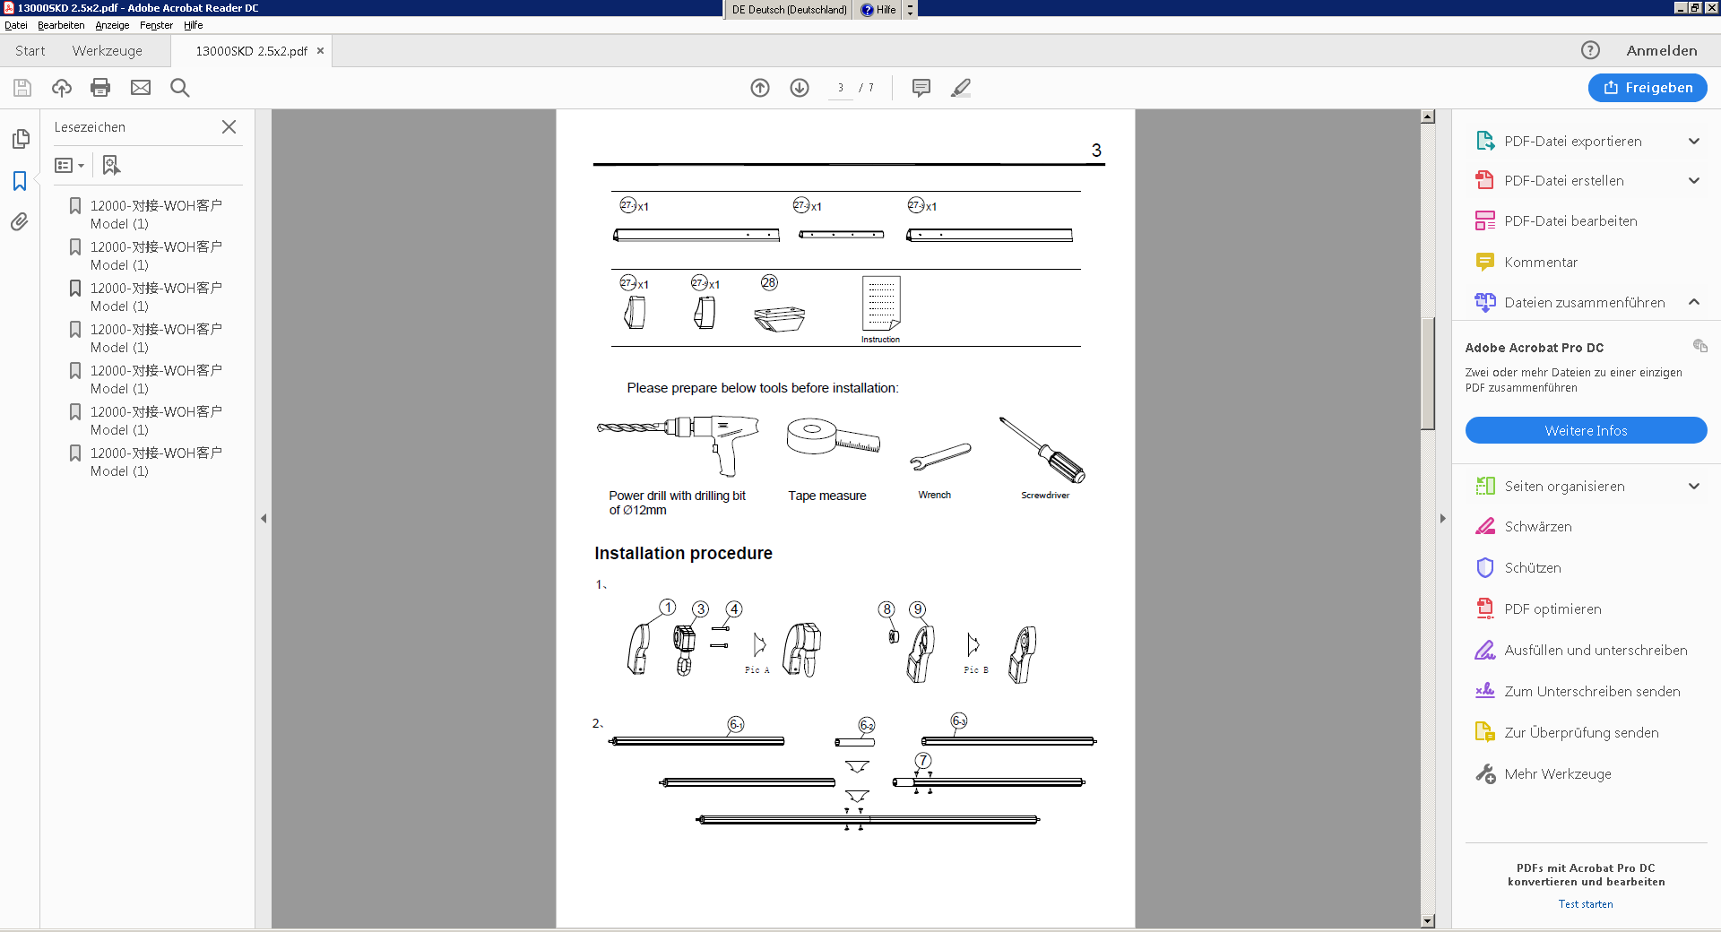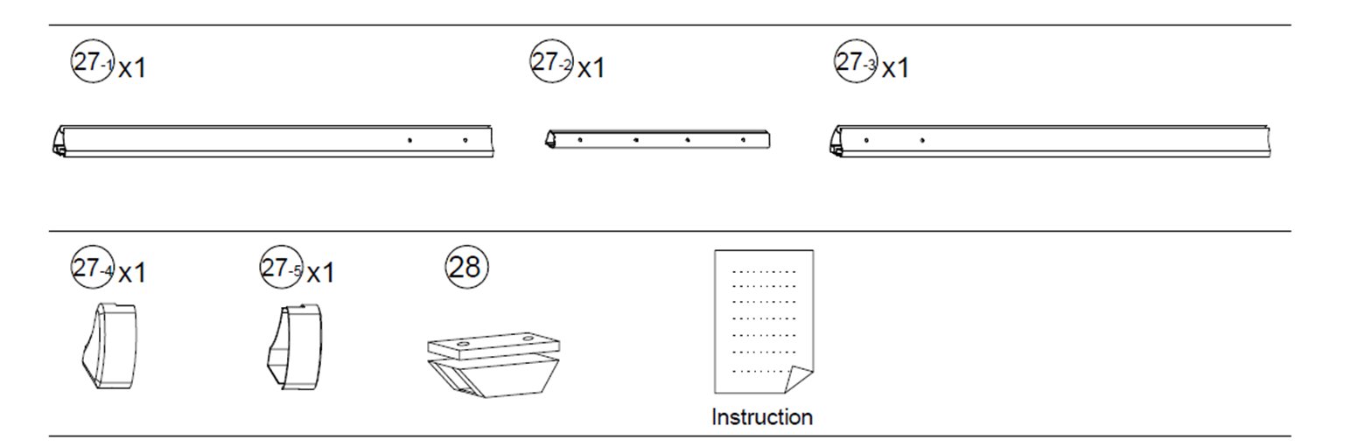

Schrauben-

zieher

Schrauben-

schlüssel

Maßband

Legen Sie vor der Installation folgende Werkzeuge bereit:

Anleitung

Abb. B

Abb. A

**Installation**

Bohrmaschine mit Bohrspitze Ø 12 mm

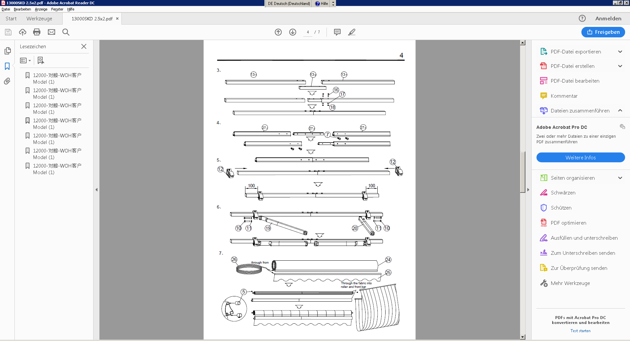

Hier einziehen

Durch den Stoff, in die Welle

und das Front-Profil

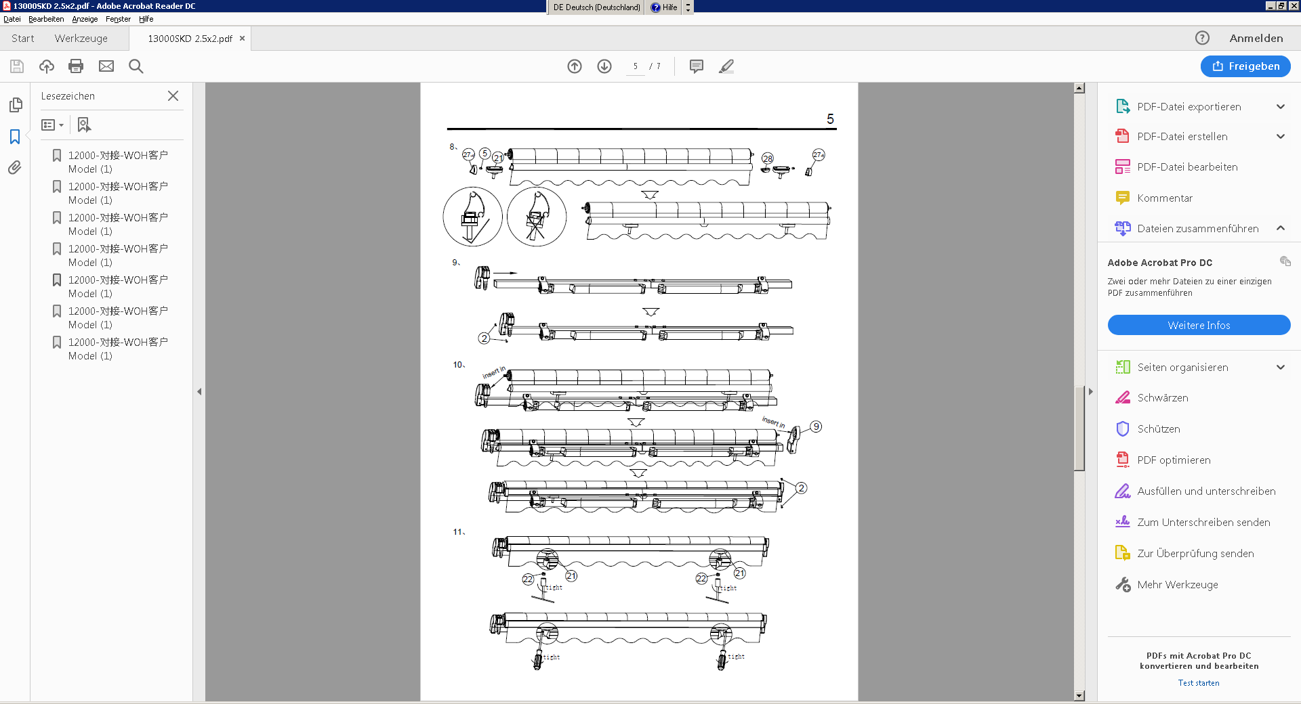mgeist

Einschieben

Festziehen

Festziehen

Festziehen

Festziehen

Einschieben

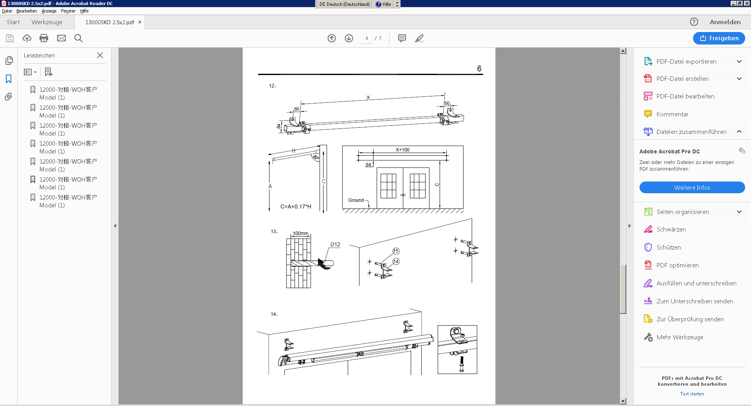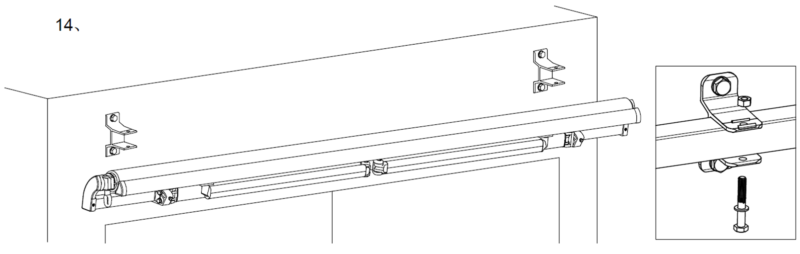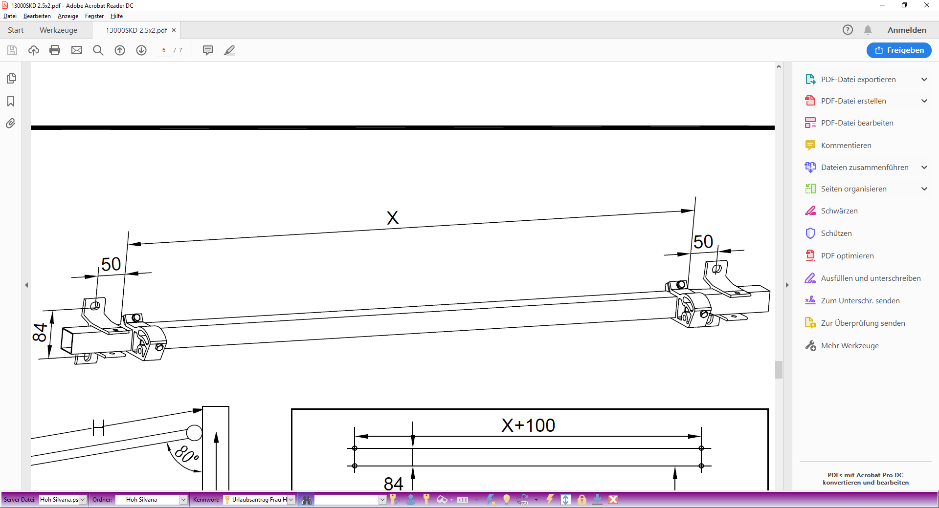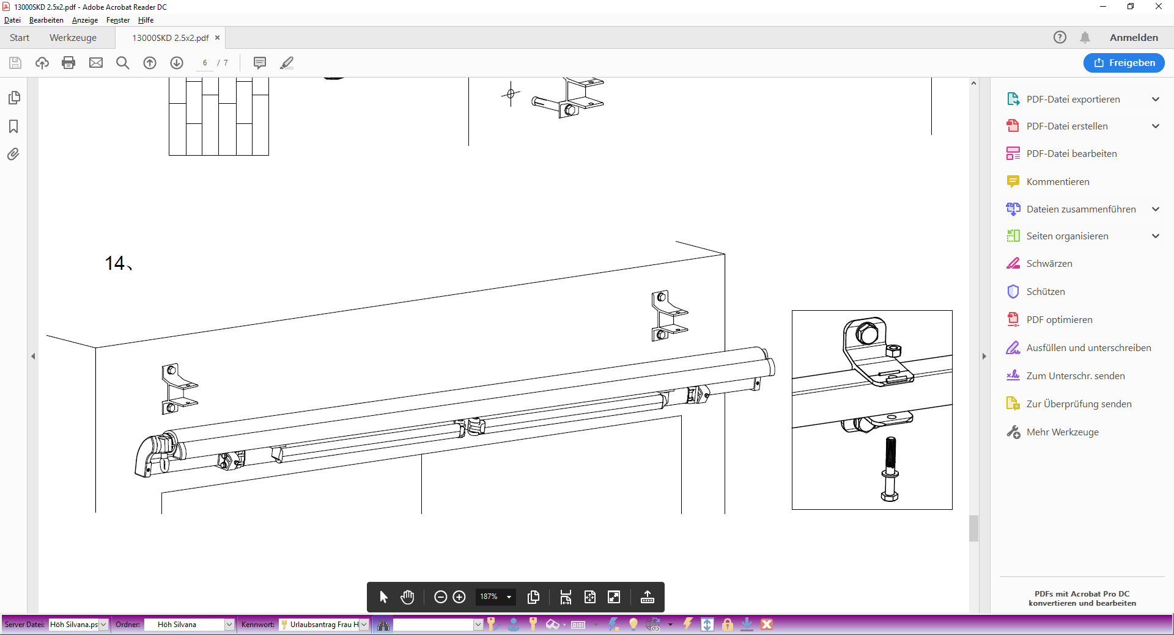

Grund

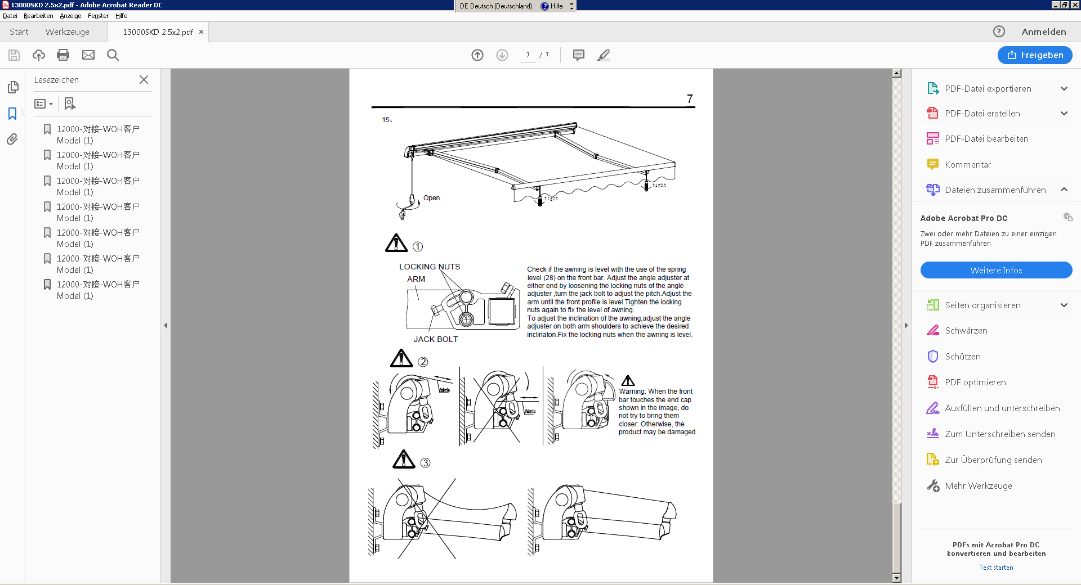

Ausfahren

Festziehen

Festziehen

Stoff

Stoff

**Warnung:**

Wenn sich Front-Profil und Endkappe berühren (s. Abb.), versuchen Sie nicht, diese manuell zusammen zu drücken. Dies kann zu Beschädigungen führen

Abdrückschraube

Prüfen Sie mittels der Nivellier-Hilfe am Front-Profil, ob die Markise gerade hängt. Stellen Sie den Neigungswinkel ein, indem Sie die Sicherungsmuttern auf beiden Seiten lösen und an der Abdrückschraube drehen, um die Höhe zu regulieren. Stellen Sie den Arm so ein, dass das Front-Profil gerade ist und ziehen Sie die Sicherungsmuttern dann wieder an.

Um den Neigungswinkel der Markise einzustellen, passen Sie den Neigungshalter an beiden Gelenkarmen an. Wenn die Markise den gewünschten Winkel hat, ziehen Sie die Sicherungsmuttern wieder fest.

Arm

Sicherungsmuttern

|  |  |
| --- | --- |
|  | Alle Teile auf einem Tisch ausbreiten. |
| E:\Users\support1\AppData\Local\Microsoft\Windows\Temporary Internet Files\Content.Word\IMG_7407.png | Verbinden des Aufrollers |
| E:\Users\support1\AppData\Local\Microsoft\Windows\Temporary Internet Files\Content.Word\IMG_7408.png | Fixieren des Aufrollers |
| E:\Users\support1\AppData\Local\Microsoft\Windows\Temporary Internet Files\Content.Word\IMG_7409.png | Verbinden der vorderen Leiste |
| E:\Users\support1\AppData\Local\Microsoft\Windows\Temporary Internet Files\Content.Word\IMG_7410.png | Fixieren der vorderen Leiste |
| E:\Users\support1\AppData\Local\Microsoft\Windows\Temporary Internet Files\Content.Word\IMG_7412.png | Verbinden des 4-kant Rohres |
| E:\Users\support1\AppData\Local\Microsoft\Windows\Temporary Internet Files\Content.Word\IMG_7414.png | Fixieren des 4-kant Rohres |
| E:\Users\support1\AppData\Local\Microsoft\Windows\Temporary Internet Files\Content.Word\IMG_7415.png |  |
| E:\Users\support1\AppData\Local\Microsoft\Windows\Temporary Internet Files\Content.Word\IMG_7416.png | Befestigung der Armaufhängung |
| E:\Users\support1\AppData\Local\Microsoft\Windows\Temporary Internet Files\Content.Word\IMG_7422.png |  |
| E:\Users\support1\AppData\Local\Microsoft\Windows\Temporary Internet Files\Content.Word\IMG_7423.png |  |
| E:\Users\support1\AppData\Local\Microsoft\Windows\Temporary Internet Files\Content.Word\IMG_7425.png |  |
| E:\Users\support1\AppData\Local\Microsoft\Windows\Temporary Internet Files\Content.Word\IMG_7427.png | Einsetzen Markisenarm in die Halterung |
| E:\Users\support1\AppData\Local\Microsoft\Windows\Temporary Internet Files\Content.Word\IMG_7428.png |  |
| E:\Users\support1\AppData\Local\Microsoft\Windows\Temporary Internet Files\Content.Word\IMG_7429.png |  |
| E:\Users\support1\AppData\Local\Microsoft\Windows\Temporary Internet Files\Content.Word\IMG_7430.png | Festziehen des Markisenarm in der Halterung. |
| E:\Users\support1\AppData\Local\Microsoft\Windows\Temporary Internet Files\Content.Word\IMG_7431.png |  |
| E:\Users\support1\AppData\Local\Microsoft\Windows\Temporary Internet Files\Content.Word\IMG_7433.png | Montage der Rolleinrichtung mit der Seitenabdeckung |
| E:\Users\support1\AppData\Local\Microsoft\Windows\Temporary Internet Files\Content.Word\IMG_7437.png | Beidseitig |
| E:\Users\support1\AppData\Local\Microsoft\Windows\Temporary Internet Files\Content.Word\IMG_7438.png |  |
| E:\Users\support1\AppData\Local\Microsoft\Windows\Temporary Internet Files\Content.Word\IMG_7440.png | Einführen der Tuchverstärkung |
| E:\Users\support1\AppData\Local\Microsoft\Windows\Temporary Internet Files\Content.Word\IMG_7443.png |  |
| E:\Users\support1\AppData\Local\Microsoft\Windows\Temporary Internet Files\Content.Word\IMG_7444.png | Kürzen der überschüssigen Tuchverstärkung nachdem diese an beiden Seiten anliegt. |
| E:\Users\support1\AppData\Local\Microsoft\Windows\Temporary Internet Files\Content.Word\IMG_7445.png |  |
| E:\Users\support1\AppData\Local\Microsoft\Windows\Temporary Internet Files\Content.Word\IMG_7446.png |  |
| E:\Users\support1\AppData\Local\Microsoft\Windows\Temporary Internet Files\Content.Word\IMG_7447.png |  |
| E:\Users\support1\AppData\Local\Microsoft\Windows\Temporary Internet Files\Content.Word\IMG_7449.png | Einführen der Volantverstärkung |
| E:\Users\support1\AppData\Local\Microsoft\Windows\Temporary Internet Files\Content.Word\IMG_7451.png | Einführen des Tuches mit Verstärkung in die Markisenrolle. |
| E:\Users\support1\AppData\Local\Microsoft\Windows\Temporary Internet Files\Content.Word\IMG_7453.png | Vorsichtig durchziehen |
| E:\Users\support1\AppData\Local\Microsoft\Windows\Temporary Internet Files\Content.Word\IMG_7455.png | Verschließen des Einzuges auf beiden Seiten. |
| E:\Users\support1\AppData\Local\Microsoft\Windows\Temporary Internet Files\Content.Word\IMG_7457.png | Festziehen |
| E:\Users\support1\AppData\Local\Microsoft\Windows\Temporary Internet Files\Content.Word\IMG_7458.jpg | Tuch in die vordere Schiene einfügen |
| E:\Users\support1\AppData\Local\Microsoft\Windows\Temporary Internet Files\Content.Word\IMG_7459.jpg |  |
| E:\Users\support1\AppData\Local\Microsoft\Windows\Temporary Internet Files\Content.Word\IMG_7461.png |  |
| E:\Users\support1\AppData\Local\Microsoft\Windows\Temporary Internet Files\Content.Word\IMG_7462.png | Tuch auf die Laufrolle gleichmäßig aufwickeln. |
| E:\Users\support1\AppData\Local\Microsoft\Windows\Temporary Internet Files\Content.Word\IMG_7463.png |  |
| E:\Users\support1\AppData\Local\Microsoft\Windows\Temporary Internet Files\Content.Word\IMG_7464.png |  |
| E:\Users\support1\AppData\Local\Microsoft\Windows\Temporary Internet Files\Content.Word\IMG_7467.png | Anbringen der Seitenkappe. |
| E:\Users\support1\AppData\Local\Microsoft\Windows\Temporary Internet Files\Content.Word\IMG_7468.png |  |
| E:\Users\support1\AppData\Local\Microsoft\Windows\Temporary Internet Files\Content.Word\IMG_7469.png | Aufsatz der Antriebsschnecke. |
| E:\Users\support1\AppData\Local\Microsoft\Windows\Temporary Internet Files\Content.Word\IMG_7472.png | Antriebsschnecke fixieren. |
| E:\Users\support1\AppData\Local\Microsoft\Windows\Temporary Internet Files\Content.Word\IMG_7473.png |  |
| E:\Users\support1\AppData\Local\Microsoft\Windows\Temporary Internet Files\Content.Word\IMG_7475.png | Armhalterungen an vorderer Schiene befestigen. |
| E:\Users\support1\AppData\Local\Microsoft\Windows\Temporary Internet Files\Content.Word\IMG_7478.png | Markisen Arme mit Halterung verbinden. |
| E:\Users\support1\AppData\Local\Microsoft\Windows\Temporary Internet Files\Content.Word\IMG_7479.png |  |
| E:\Users\support1\AppData\Local\Microsoft\Windows\Temporary Internet Files\Content.Word\IMG_7483.png | Fixieren der Halterung |
| E:\Users\support1\AppData\Local\Microsoft\Windows\Temporary Internet Files\Content.Word\IMG_7487.png | So sollte dies nach der Montage aussehen. |
| E:\Users\support1\AppData\Local\Microsoft\Windows\Temporary Internet Files\Content.Word\IMG_7488.png | Anbringung der seitlichen Abdeckung. |
| E:\Users\support1\AppData\Local\Microsoft\Windows\Temporary Internet Files\Content.Word\IMG_7489.png |  |
| E:\Users\support1\AppData\Local\Microsoft\Windows\Temporary Internet Files\Content.Word\IMG_7490.png |  |
| E:\Users\support1\AppData\Local\Microsoft\Windows\Temporary Internet Files\Content.Word\IMG_7491.png |  |
| E:\Users\support1\AppData\Local\Microsoft\Windows\Temporary Internet Files\Content.Word\IMG_7492.png | Fixieren der Arme |
| E:\Users\support1\AppData\Local\Microsoft\Windows\Temporary Internet Files\Content.Word\IMG_7495.png | Anbringen der Markise an die vorher an der Wand montieren Wandhalterungen. |
| E:\Users\support1\AppData\Local\Microsoft\Windows\Temporary Internet Files\Content.Word\IMG_7496.png |  |
| E:\Users\support1\AppData\Local\Microsoft\Windows\Temporary Internet Files\Content.Word\IMG_7507.png | Anbringen der Wasserwaage in der Mitte der Markise |
| E:\Users\support1\AppData\Local\Microsoft\Windows\Temporary Internet Files\Content.Word\IMG_7516.png | Ausrichten der Arme und fixieren. |